Schulstraße 7
97833 Frammersbach
09355 339 Fax: 09355 4578
info@schule-frammersbach.de
www.vsframmersbach.de

Elternabend zum Schüleraustausch mit Nadasch (Ungarn)

Liebe Eltern der 5. und 6. Klasse,

wie Sie sicher schon gehört haben, gibt es an unserer Schule seit mittlerweile elf Jahren einen Schüleraustausch zwischen Frammersbach und der ungarischen Partnergemeinde Nadasch. Auch in diesem bzw. nächsten Schuljahr möchten wir Kindern aus beiden Orten wieder einen solchen Austausch ermöglichen, wie in den Jahren zuvor in der 5. und 6. Jahrgangsstufe.

Zuerst wird uns eine Gruppe von etwa 12 ungarischen Buben und Mädchen im gleichen Alter vom Montag, den 25. April bis Samstag, den 30. April 2016 besuchen. Dies wird nur möglich sein, wenn sich in der 5. bzw. 6. Klasse genügend Eltern finden, die sich bereit erklären, einen ungarischen Gastschüler bei sich aufzunehmen.
Natürlich sind auch die Eltern und Schüler aus Partenstein, Wiesthal, Neuhütten und Habichsthal herzlich zum Austausch eingeladen!
Im nächsten Schuljahr ist dann ein Gegenbesuch in Ungarn geplant. Für diese Fahrt kommen besonders Schüler in Frage, die auch einen ungarischen Gast bei sich aufgenommen haben und dafür eine Woche bei einer ungarischen Gastfamilie verbringen dürfen. Auch Schüler, die im nächsten Schuljahr die Realschule besuchen, können am Gegenbesuch teilnehmen, da sie dafür von der Schule freigestellt werden.

Wir laden deshalb alle interessierten und neugierig gewordenen Eltern, gerne auch zusammen mit den Kindern, zu einem

Informationsabend am Donnerstag, den 18. Februar 2016, um 19.30 Uhr in den Zeichensaal der Grund- und Mittelschule Frammersbach ein.

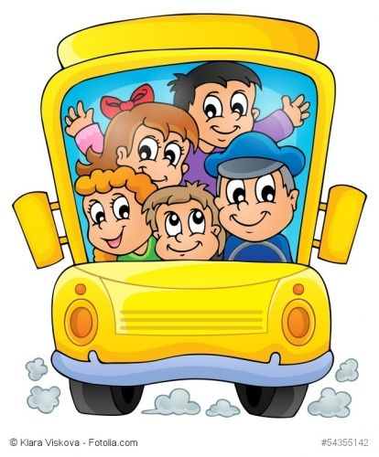

- Zur Rückseite

Wir hoffen, Sie dazu recht zahlreich begrüßen zu dürfen, verbunden mit dem Wunsch, möglichst viele Eltern und Kinder für den Schüleraustausch gewinnen zu können. Nur, wenn sich genügend Eltern finden, wird sich der Austausch verwirklichen lassen, der doch ein wichtiger Teil der Partnerschaft zwischen beiden Gemeinden ist und diese Partnerschaft mit Leben erfüllt. Auch für die Schüler war sowohl die gemeinsame Woche in Frammersbach als auch die in Ungarn ein unvergessliches Erlebnis.

Sie brauchen sich an diesem Abend noch nicht endgültig entscheiden, denn der Abend soll vorwiegend der Information dienen und uns einen groben Überblick vermitteln, wie viele Eltern zum Austausch bereit wären. Natürlich zeigen wir Ihnen einige Bilder, die beim Austausch im letzten Jahr entstanden sind. Eine verbindliche Anmeldung kann zu einem späteren Zeitpunkt erfolgen.

Frammersbach, 02.02.2016

Mit freundlichen Grüßen

gez. Elfriede Interwies-Weis

------------------------------------------------------------------------------------------------------
Ich habe die Einladung zum Elternabend am Donnerstag, den 18. Februar 2016, über den geplanten Schüleraustausch mit Nadasch erhalten.

Name des Kindes Unterschrift eines Erziehungsberechtigten

0 Ich werde am Elternabend voraussichtlich teilnehmen.

0 Ich werde am Elternabend voraussichtlich nicht teilnehmen.

0 Ich werde am Elternabend voraussichtlich nicht teilnehmen, bin aber am Austausch
interessiert. (noch keine verbindliche Anmeldung)

